ZŠ Školní, jaro 2013, před realizací zateplovacích prací

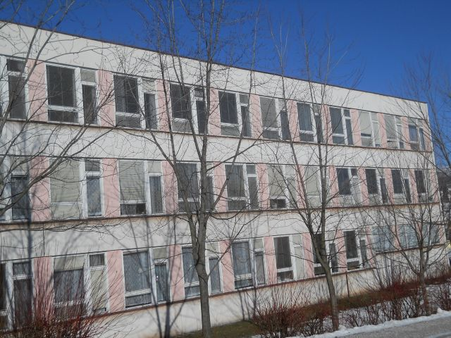
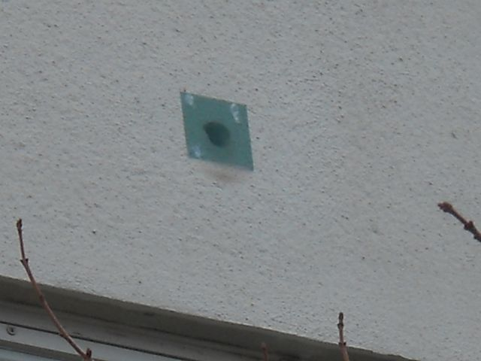
Opatření vletových otvorů perlinkou proti vniknutí rorýsů, vrabců, netopýrů před rekonstrukcí

Srpen 2013
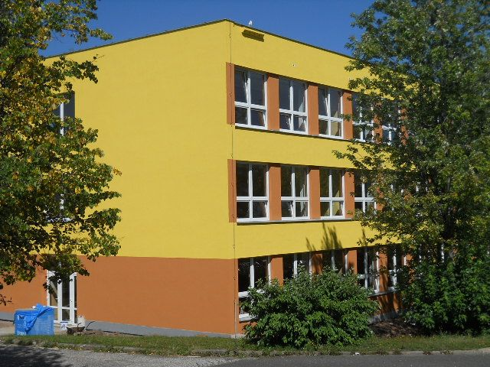

Detail:
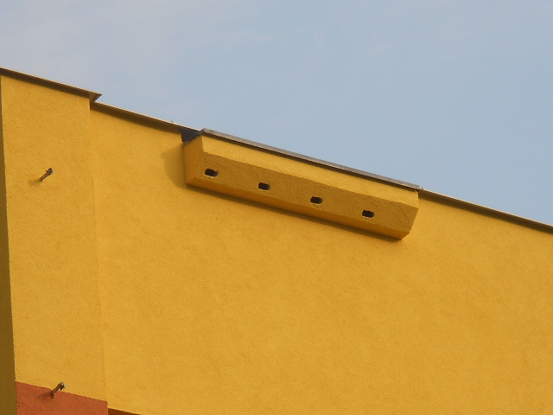
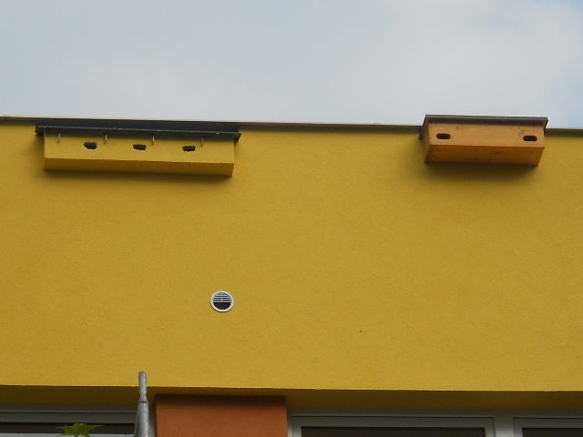
Atrium prvního stupně
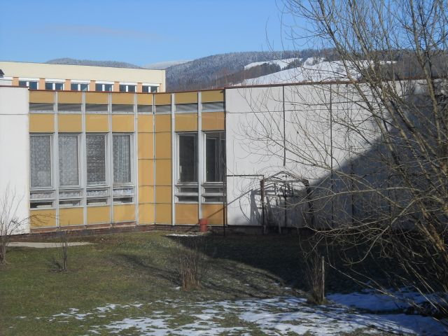
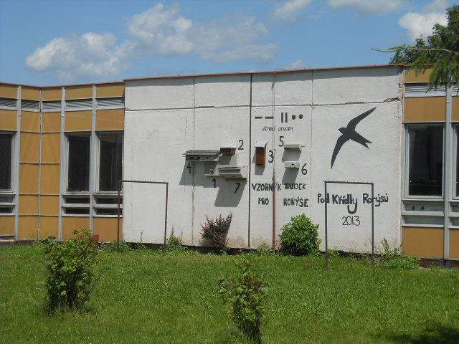
Vzorník různých typů budek pro rorýse
